Описание объекта
Нежилое помещение в жилом доме, общей площадью 161,6 кв.м., кадастровый номер 22:70:021003:1324, расположенное по адресу: Российская Федерация, Алтайский край, г. Рубцовск, ул. Громова, д. 24
Нежилое помещение расположено на 1 этаже 5-этажного многоквартирного жилого дома из кирпича, имеет отдельный вход. Входная дверь пластиковая, внутренние – деревянные. Перекрытия потолка во многих местах потрескались, штукатурка на стенах отслаивается. В помещении имеется электроснабжение, водоснабжение (холодное и горячее), канализация, теплоснабжение, вентиляция. Окна деревянные с металлическими решётками. Пол деревянный, покрыт линолеумом. Имеются бытовые помещения и туалет. Здание построено в 1967 году, находится в удовлетворительном состоянии. Внутренняя отделка помещения – штукатурка, побелка, обои (состояние – требует косметического ремонта: подразумевается незначительная перепланировка, замена отделки потолка, стен и пола, а также окон и сантехники. Сюда же относится покраска труб и батарей, ремонт и монтаж электропроводки и электроосветительных приборов).
Здание находится в зоне высотной жилой застройки, со всех сторон окружено жилыми пятиэтажными домами, на северо-западе расположен детский сад № 36 «Колокольчик». Ближайшая остановка городского транспорта (маршрутного такси «Онкодиспансер») находится в 183 метрах к востоку от дома.

Характеристика объекта
Идентификация объекта оценки
Объект оценки | Нежилое помещение в жилом доме, общей площадью 161,6 кв.м.
Местоположение | Российская Федерация, Алтайский край, г. Рубцовск, ул. Громова, д. 24
Назначение | Нежилое
Площадь, кв.м. | 161,6
Этаж | 1
Кадастровый (условный) номер | 22:70:021003:1324
Имущественные права на объект оценки | Право собственности
Правообладатель | Муниципальное образование город Рубцовск Алтайского края
Существующие ограничения (обременения) права | Аренда
Фундамент | Железобетонный
Стены | Кирпичные
Перекрытия | Железобетонные
Крыша | -
Полы | Деревянные, покрытые линолеумом
Окна | Деревянные, с металлическими решётками
Двери | Пластиковая, деревянные
Внутренняя отделка | Штукатурка, побелка, обои (состояние – требует косметического ремонта)
Электро- и сантехнические устройства | Электроснабжение, водоснабжение (холодное и горячее), канализация, теплоснабжение, вентиляция

Расположение объекта на карте города Рубцовска
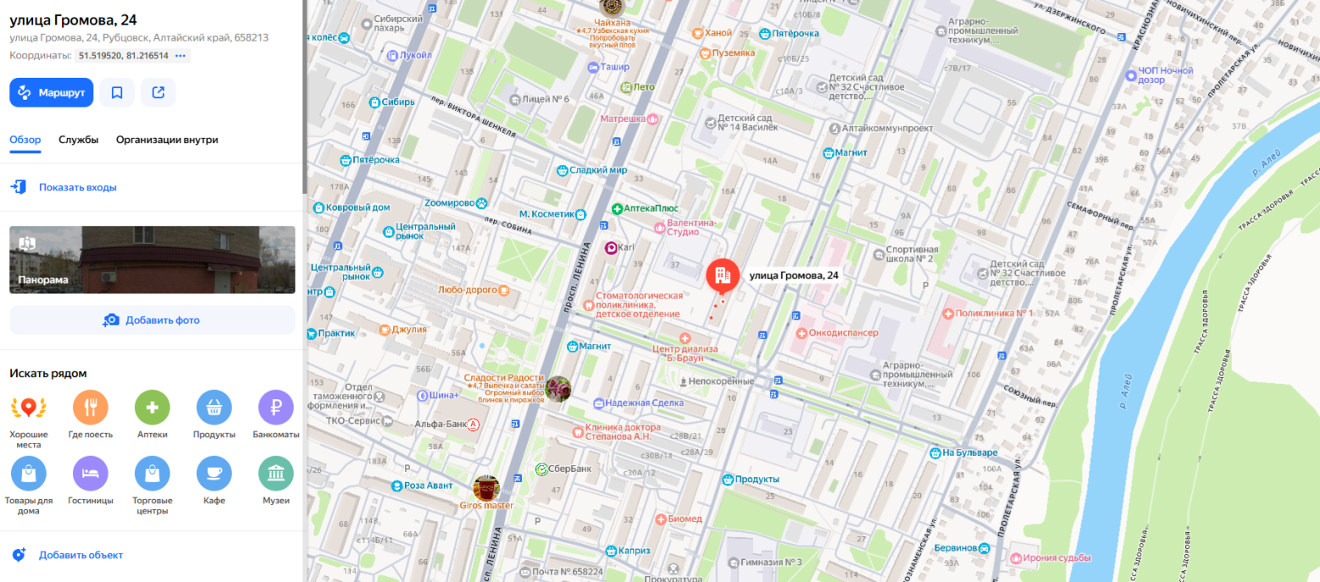

Иллюстрация объекта оценки

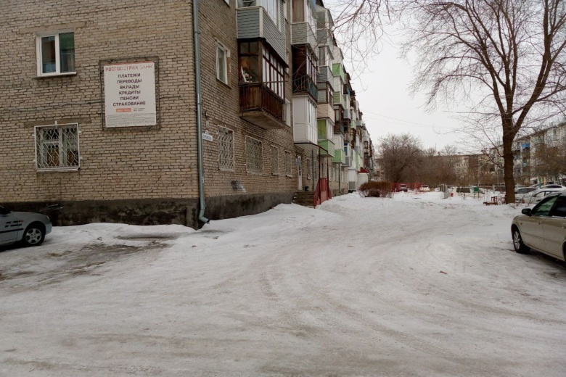 | 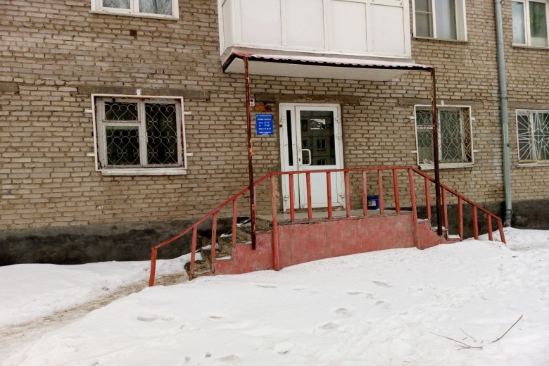
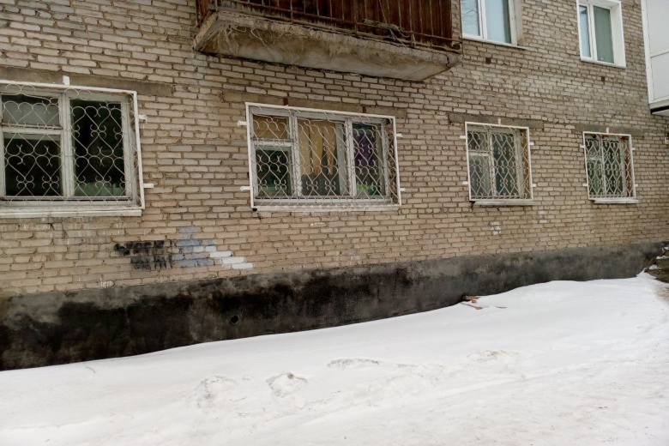 | 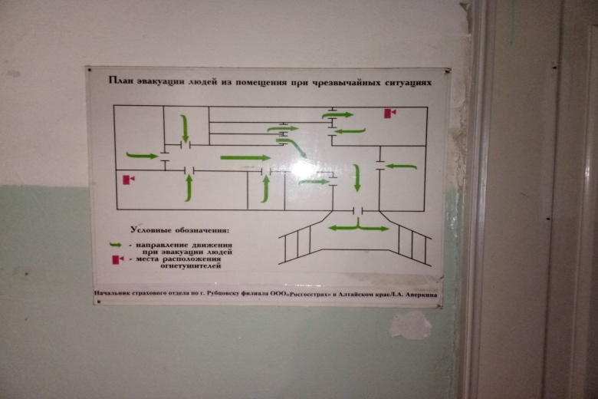

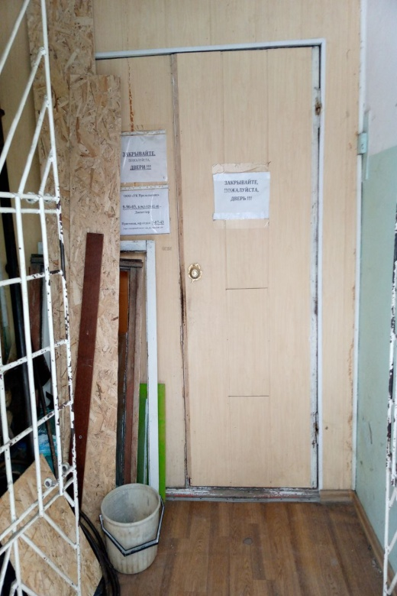 | 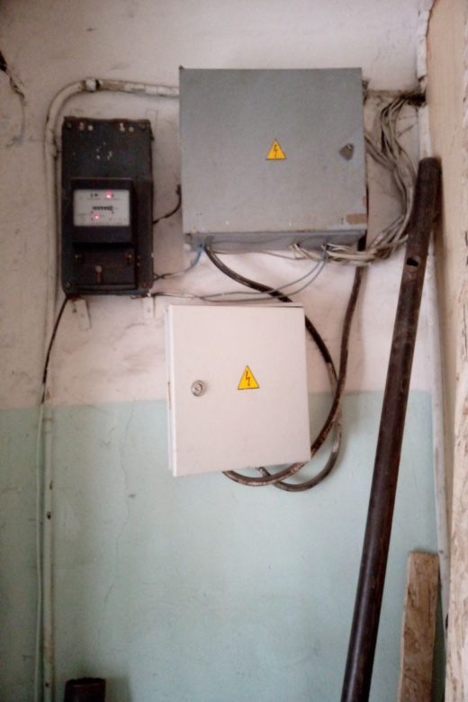 |  | 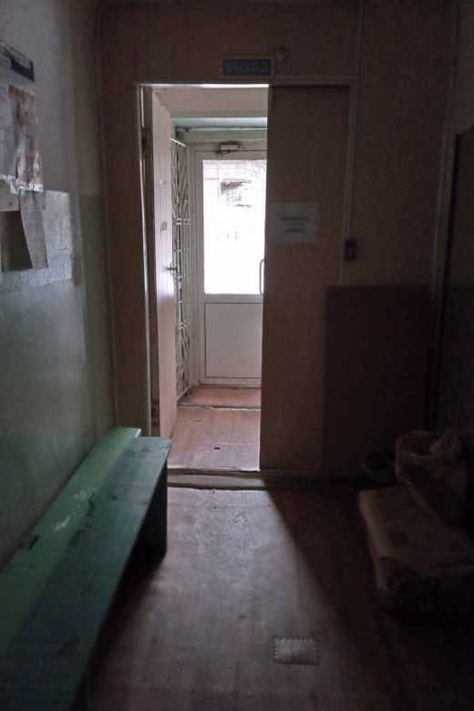
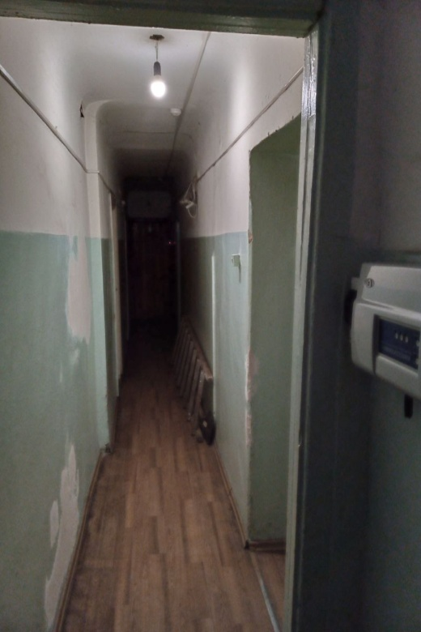 | 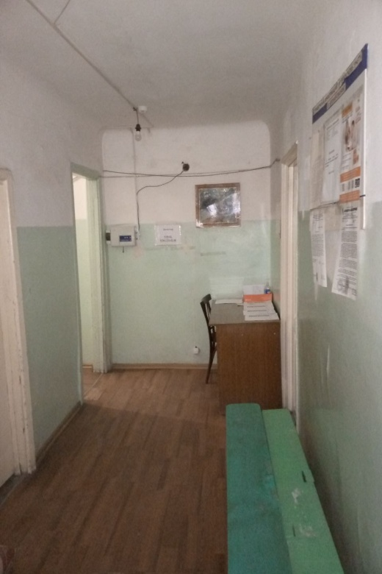 |  | 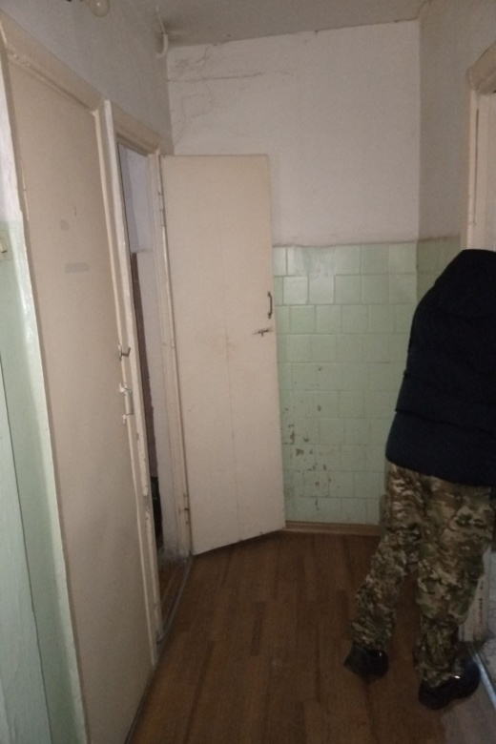
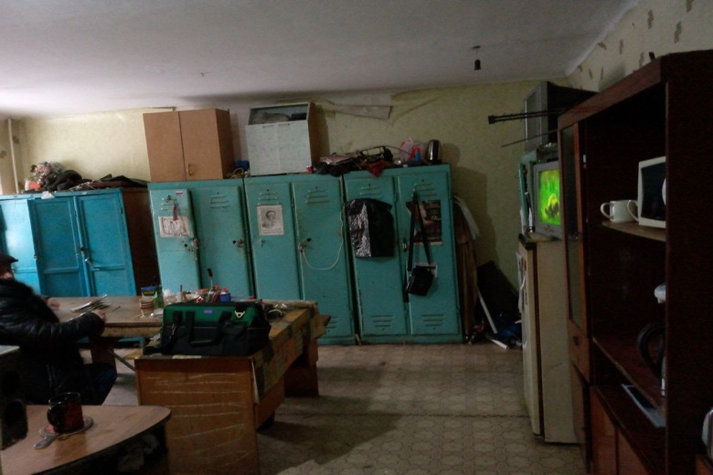 |  | 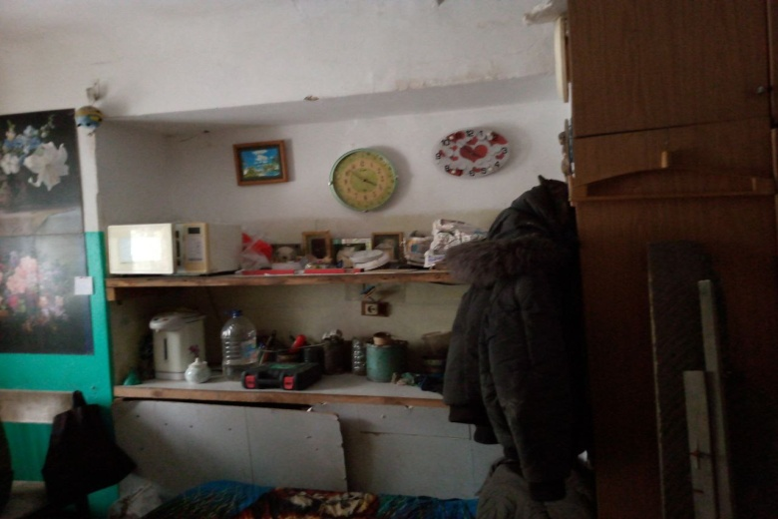
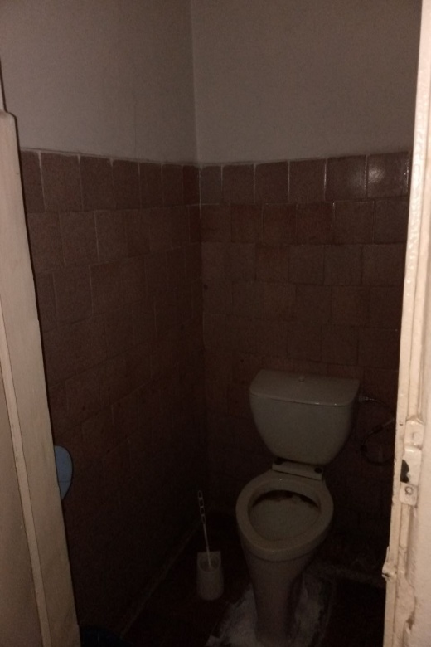 | 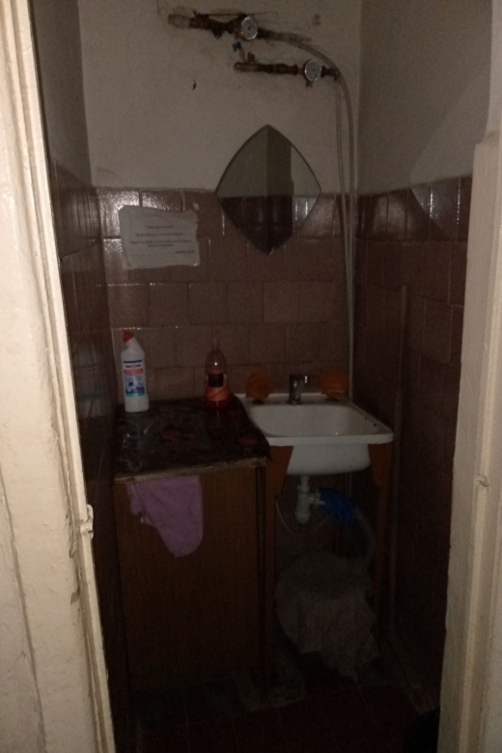 |  | 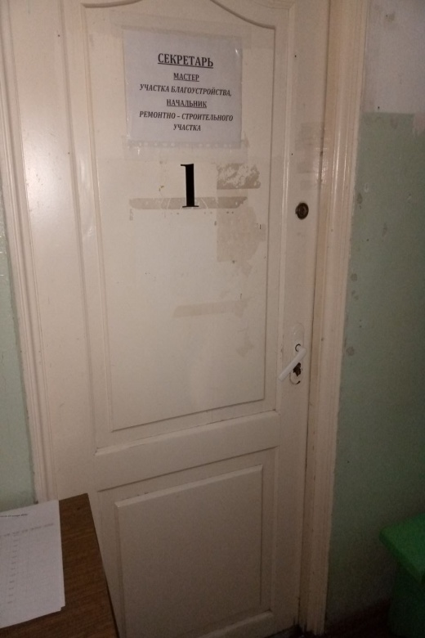
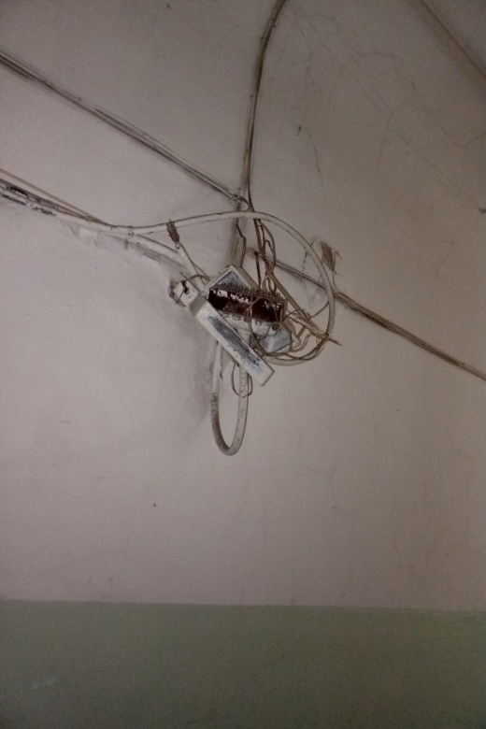 | 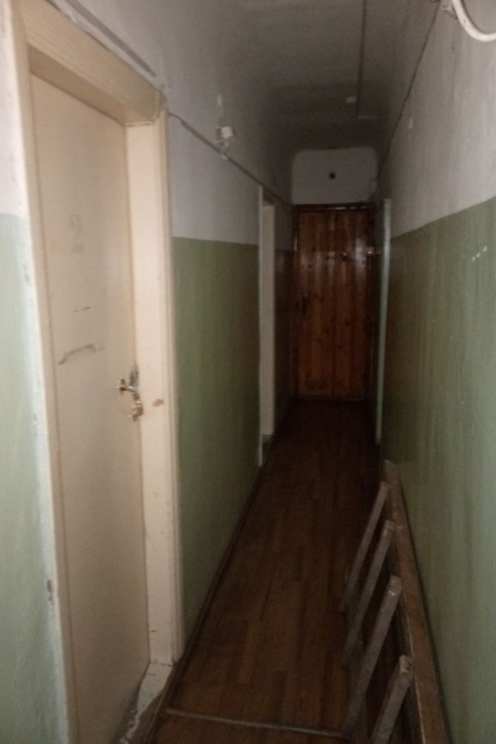 |  | 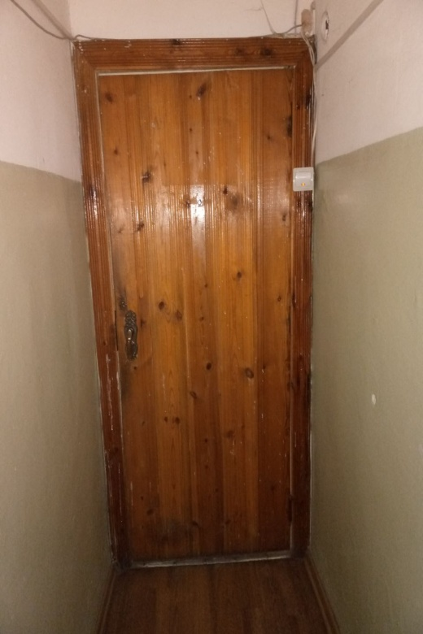

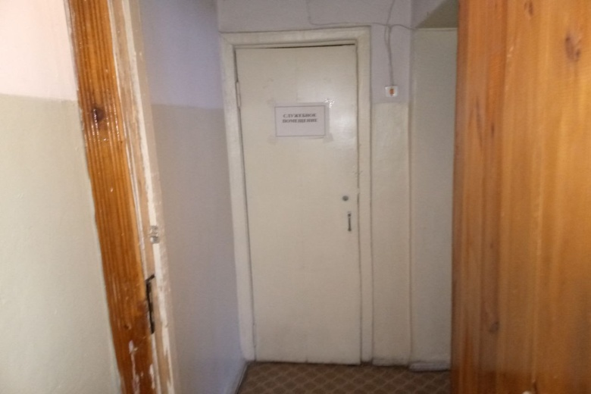 | 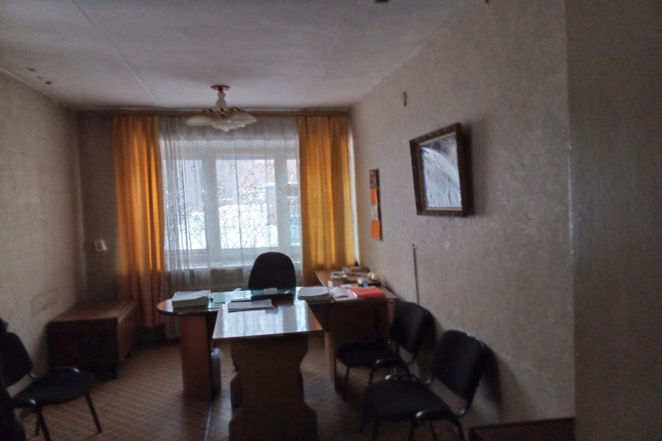
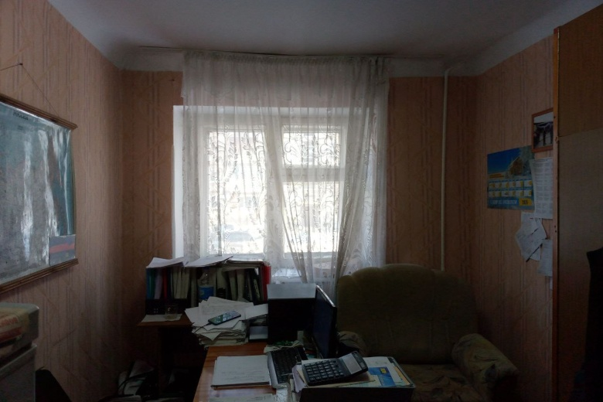 | 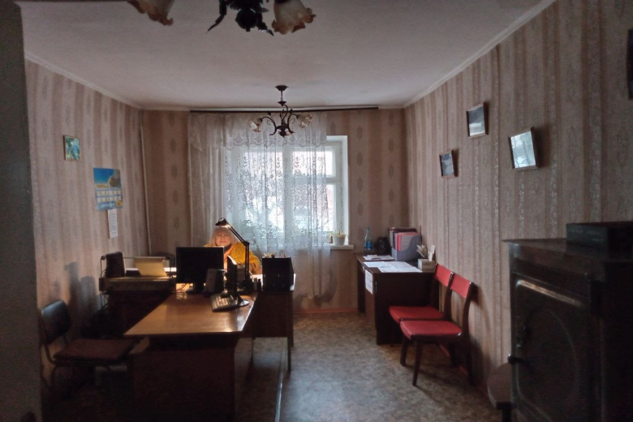
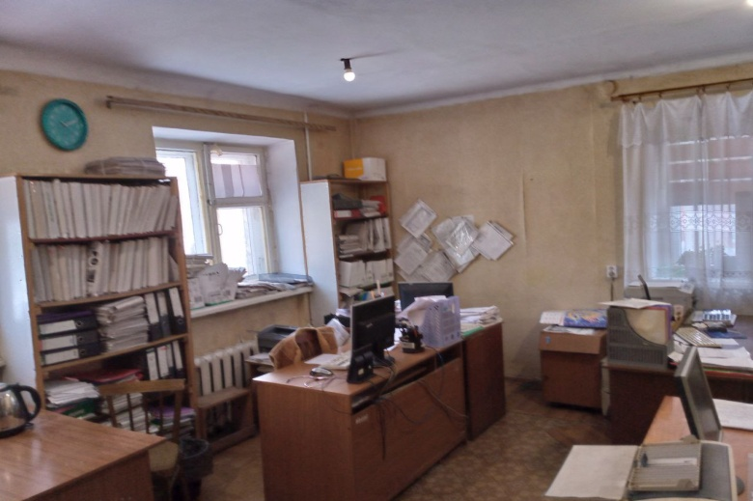 | 